2016年浙江大学工程师学院工程硕士报考指南

报考及录取工作流程如下：
网上报名
10.10-31
现场确认
由考点决定
打印准考证
12.14-28
参加复试
次年3月

公布录取名单
次年3-4月

发放录取通知
次年6月

入学
次年9月
参加初试
12.26-27
一、网上报名时间
所有考生都必须在中国研究生招生网上报名，报名时间2015年10月10日至10月31日，每天9:00-22:00。逾期不再补报，网上报名结束后不得再修改报名信息。凡不按要求报名、网报信息误填、错填或填报虚假信息而造成不能考试或录取的，后果由考生本人承担。
二、网上报名流程
1、打开网址：http://yz.chsi.com.cn/yzwb/，点击“开始报名”。进入新页面后，点击“注册学信网帐号” ，完成个人信息注册并牢记用户名和密码。
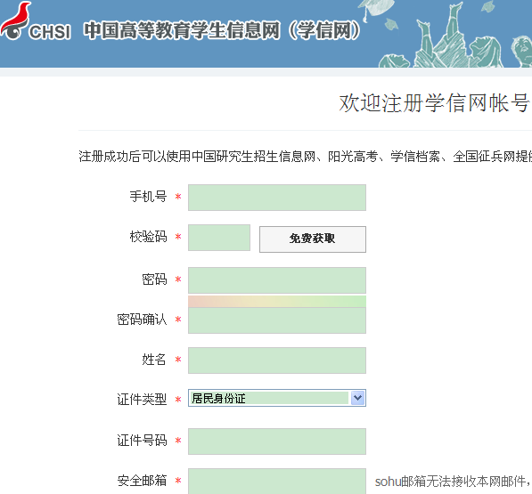
2、注册完成后登陆系统，点击“进入网上报名（统考）”：
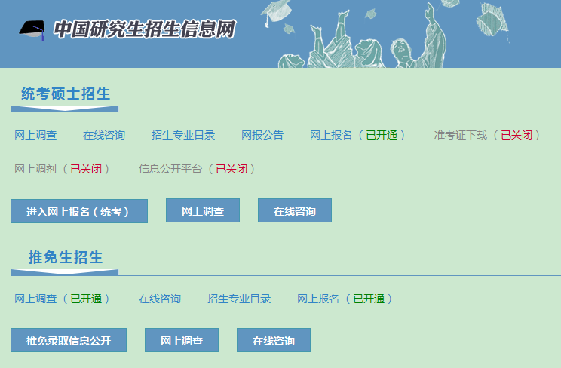
3、点击“新增报名信息”
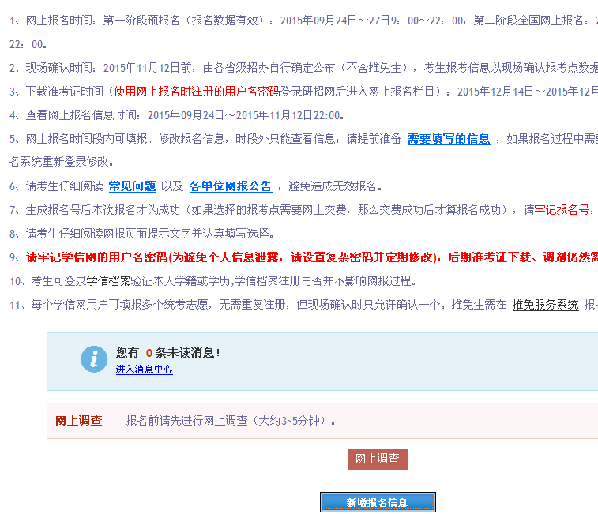
4、根据网上指示，到“选择报考招生单位以及考试方式、专项计划”这一步选择如下：
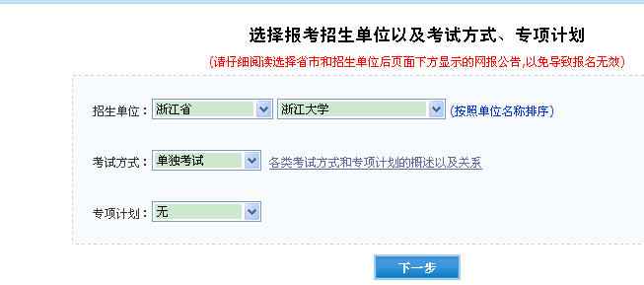
5、在“填写个人信息1”步骤中，“报考类别”选择定向就业，“备用信息”里务必填写“工程师学院”。
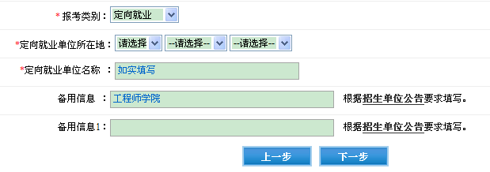
6、在“选择报考的专业”步骤中，报考学院、专业选择在下面列表中对应选择即可，研究方向选择“(00)全日制专业学位”，考试科目必须选择下表中所列科目，不得选考其他科目。
2016年浙江大学工程师学院限报以下专业
类别 | 专业代码 | 专业（领域）名称 | 考试科目 | 备注（系统报名选择）
 |  |  |  | 学院代码 | 学院名称
工程硕士 | 085201 | 机械工程 | ①101政治②201英一③301数学一④832机械设计基础 | 250 | 机械工程学院
工程硕士 | 085206 | 动力工程 | ①101政治②201英一③301数学一④833传热学 | 270 | 能源工程学院
工程硕士 | 085207 | 电气工程 | ①101政治②201英一③301数学一④840电路 | 100 | 电气工程学院
工程硕士 | 085208 | 电子与通信工程 | ①101政治②201英一③301数学一④842信号系统与数字电路 | 310 | 信息与电子工程学院
工程硕士 | 085209 | 集成电路工程 | ①101政治②201英一③301数学一④842信号系统与数字电路 | 310 | 信息与电子工程学院
工程硕士 | 085210 | 控制工程 | ①101政治②201英一③301数学一④845自动控制原理 | 320 | 控制科学与工程学院
工程硕士 | 085211 | 计算机技术 | ①101政治②201英一③301数学一④408计算机学科专业基础综合（含数据结构、计算机组成原理、操作系统和计算机网络） | 210 | 计算机科学与技术学院
工程硕士 | 085213 | 建筑与土木工程 | ①101政治②201英一③301数学一④835材料力学（乙） | 120 | 建筑工程学院
工程硕士 | 085216 | 化学工程 | ①101政治②201英一③302数学二④838化工原理（含流体力学、传热学、传质过程） | 280 | 化学工程与生物工程学院
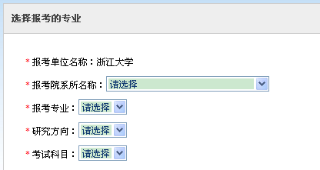
7、报考点必须选择“浙江大学报考点”。
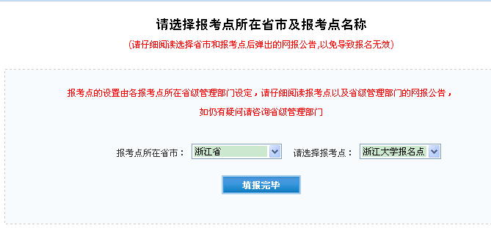
8、报名期间系统将对考生学历(学籍)信息进行网上校验，并在考生提交报名信息三天内反馈校验结果。考生可随时上网查看学历(学籍)校验结果。未通过学历(学籍)校验的考生应及时到学籍学历权威认证机构进行认证，在现场确认时提交认证报告，具体见10月下旬公布的网上确认工作安排。
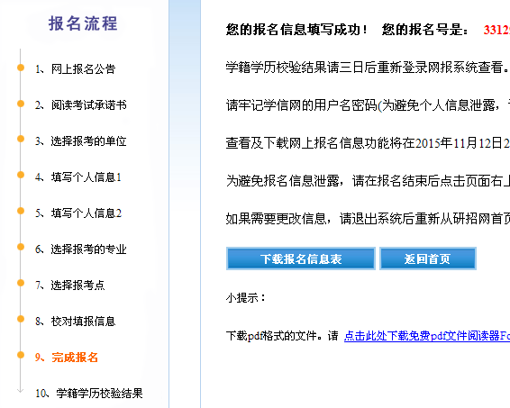
三、现场确认
报考工程师学院的考生请务必选择浙江大学考点。浙江大学报考点采取网上确认的办法，具体安排(包括报名费缴纳方式）将于10月下旬在浙江大学研招网网上公布。
考生提交报考信息后，所填报的“报考单位”、“报考点”、“考试方式”三项内容不能更改。错选报考点的考生若要正确报名，请在网上报名截止时间10月31日前，使用已成功报名的账号登录，点击“新增报名信息”填报新的志愿，重新填写正确的报名信息。现场确认时，确认正确的报名信息即可。
四、准考证打印
今年实行考生自行下载打印准考证，于12月14日-28日凭网报用户名和密码登陆研招网下载打印准考证。考生凭下载打印的《准考证》及有效居民身份证参加考试，《准考证》正、反两面在使用期间均不得涂改或书写。请考生务必妥善保管好自己的准考证。
五、初试
1、考试时间：2016年研究生入学考试时间为2015年12月26日至12月27日(每天上午8:30-11:30，下午14:00-17:00)。
2、考试地点：选择浙大考点的考生全部在浙江大学考试点参加考试。具体考试地点请见准考证。
考生应在考试前一天到考试地点了解考场有关注意事项。

